第4节 电容器的电容
年级 | 高一年级 | 学科 |  | 物理 | 主备教师 |  | 习余
课题 | 第4节 第三课时
教学  目标 | 物理观念 |  | 能够将电容概念与电容器储存电荷的特性联系起来，理解电容的物理意义。
 | 科学思维 |  | 能够通过类比水容器和实验分析，体会比值定义法和控制变量法在建立电容概念中的应用。
 | 科学探究 |  | 能够通过观察充放电实验和探究影响电容因素的实验，得出电容与电荷量、电势差及结构参数的关系。
 | 科学态度  与责任 |  | 能够关注电容器在生活中的应用，如超级电容器，体会科技进步对能源存储的推动作用。
教学重难点 | 教学重点：  - 通过充、放电实验现象，理解电容器储存电荷和电能的基本特性  - 通过定义式 C=Q/U，掌握电容的物理意义及单位换算关系  教学难点：  - 理解电容是电容器本身属性，与 Q、U 无关，仅由结构和介质决定  - 通过静电计实验现象，掌握 C 与正对面积 S、板间距d、电介质 εr 的定性关系
教学过程
教师活动 |  |  |  |  |  | 学生活动
新课讲授 一、知识回顾  从电容的作用以及充放电情境描述和定义式决定式以及动态分析的结论都描述一下，注意动态变化中强调主线是判断三个核心的量C、Q、U谁变谁不变，确定好这个，其它变化都是次级变化  新课讲授 二、习题讲解  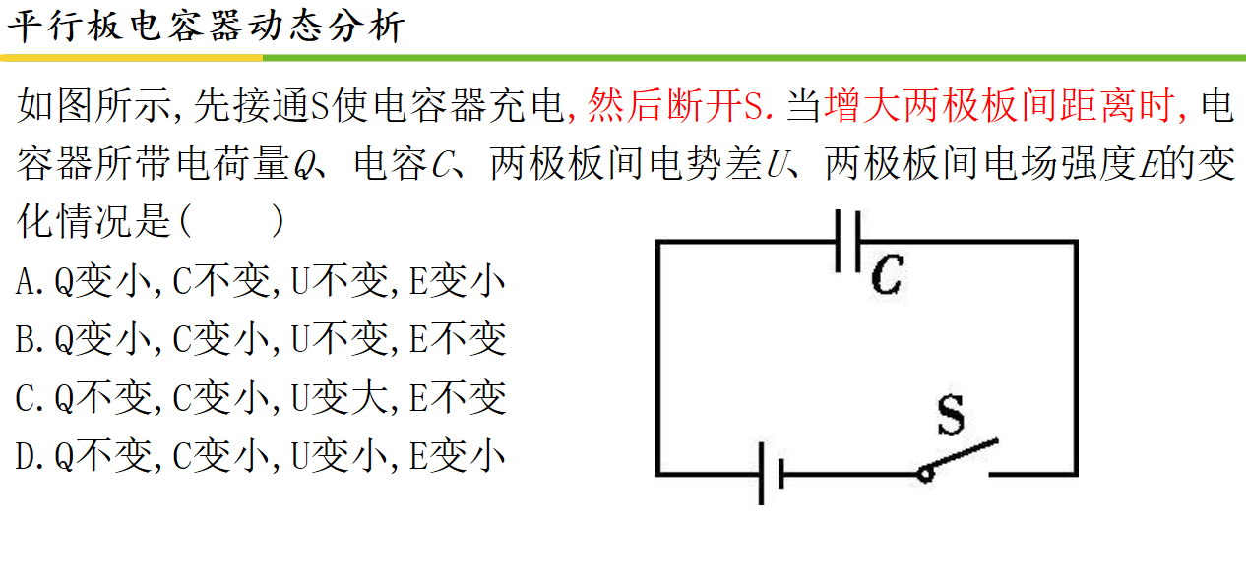  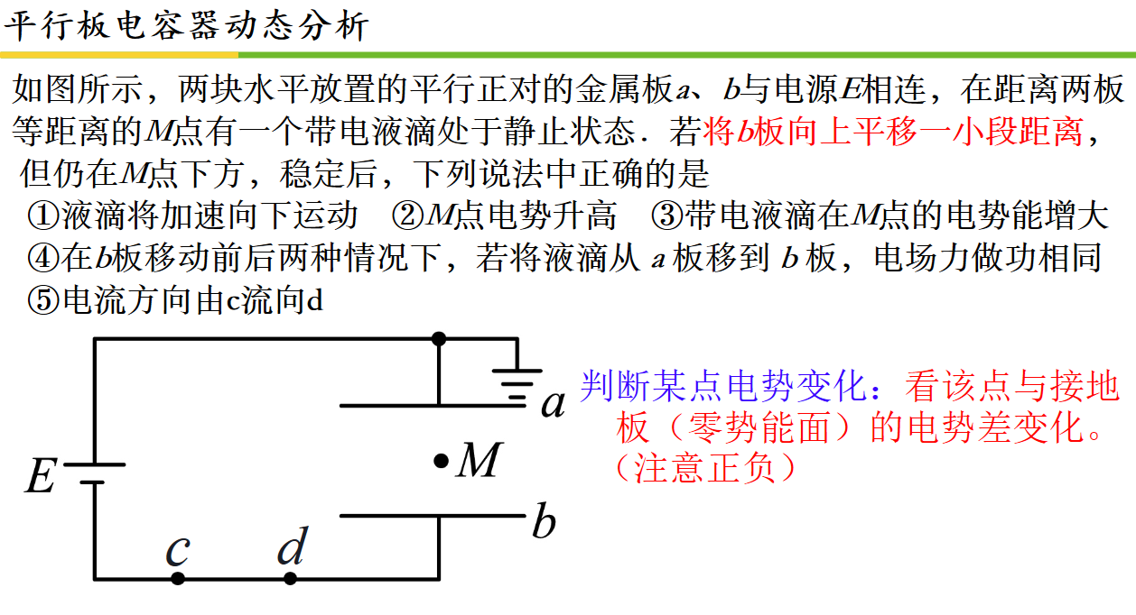  此题较难，注意讲解过程的情境描述以及符号书写和推导的层次感，抓住核心矛盾，例如对M点所在电势的看法，如果选取b板为参考，将会导致判断的困难，因为电场E会变大，但是距离又缩小了，会导致电势差的变化难以判断，但是选取上板a为参考就能制造单一变量，迅速知道电势差的变化。关于判断电势能，可考虑引入数学图像，以电荷作为斜率，描述Ep和φ的关系，正负电荷分别描述了正反比例关系，q大小描述依赖程度。（也可拓展Ep和q的，例如保持电荷位置在某点电势不变，放不同的电荷进去考量）；最后的电流可描述为了加强电场，需要更多电荷参与进来，故电子从c到d，先给结论后进行证明，Q=CU，U不变，C变小，Q变大，故两板都急需补充电荷。注意情绪化用词可增加学生的感性经验。  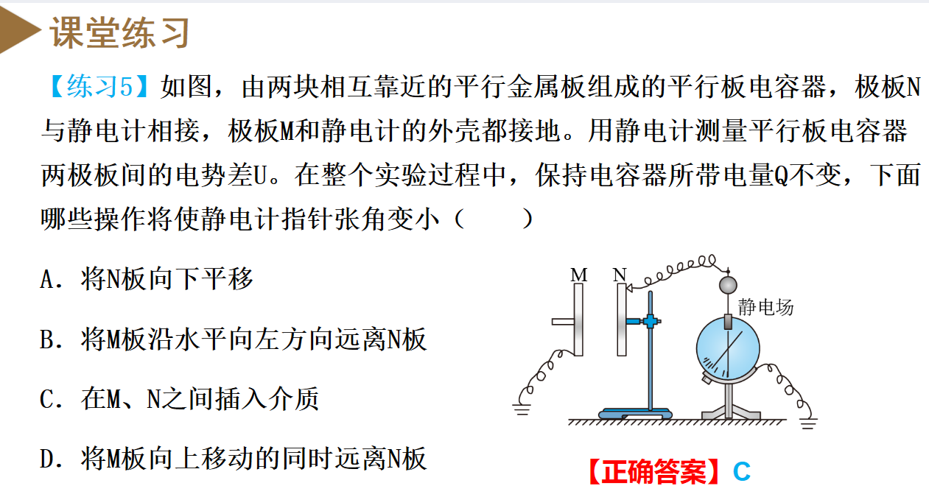  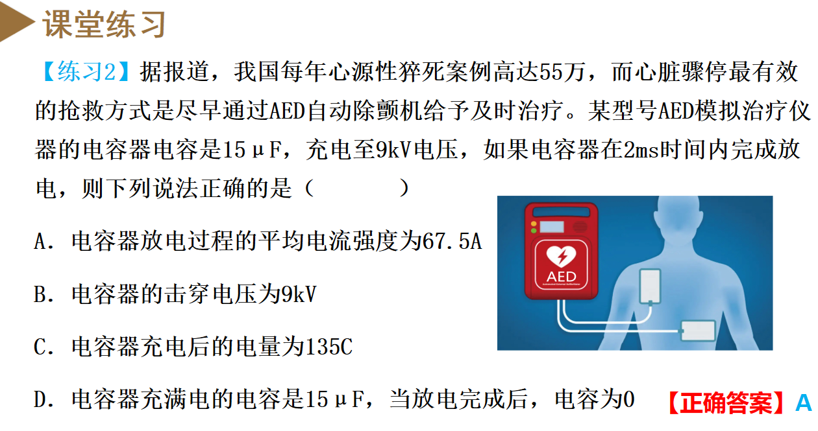 |  |  |  |  |  | 。
板  书  设  计 | - 电容器定义  - 动态分析过程
课
堂
小
结
作  业  布  置 | 完成同步导练本节习题。
教
学
反
思

